深圳实验学校高中部2011-2012学年度第一学期第三阶段考试
高一数学
时间： 120分钟 满分： 150分
参考公式：
球的表面积公式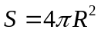，球的体积公式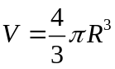，其中表示球的半径；
圆锥的侧面积公式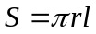，其中为圆锥底面半径，为圆锥的母线长
锥体的体积公式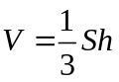，其中为锥体的底面积，为锥体的高
第一卷
一、选择题：本大题共10小题，在下列每小题给出的四个结论中有且只有一个正确，请把正确结论的选项填涂在答题卡上．每小题5分，满分50分．
1．直线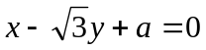（为实常数）的倾斜角大小是（ ）
A．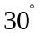 B．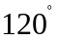 C．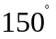 D．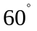
2．直线直线，直线平面，则直线与平面的位置关系是（ ）
A．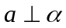 B．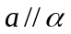 C． D．或
3．直线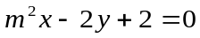和直线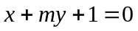互相垂直，则的值为（ ）
A．0或2 B．0 C．2 D．以上都不对
4. 直线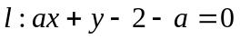在轴和轴上的截距相等，则的值是( )
A． B． C．或 D． 或
5．在棱长均为2的正四面体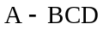中，若以三角形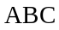为视角正面的三视图中，其左视图的面积是（ ）
A
B
C
D

A．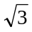 B．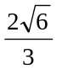 C．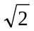 D．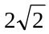
6．已知点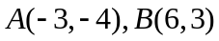到直线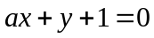的距离相等，则实数的值等于( )
A. 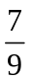 B．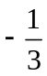 C．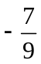或 D. 或
7．给出下列命题，错误命题的个数为（ ）
（1）直线与平面不平行，则与平面内的所有直线都不平行；
（2）直线与平面不垂直，则与平面内的所有直线都不垂直；
（3）异面直线、不垂直，则过的任何平面与都不垂直；
（4）若直线和共面，直线和共面，则和共面
A．0 B．1 C．2 D．3
8.三棱锥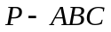的高为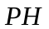，若三个侧面两两垂直，则为△的（ ）
A．内心 B．外心 C．垂心 D．重心
9.若一个底面边长为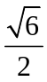，侧棱长为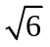的正六棱柱的所有顶点都在一个球的面上，则此球的体积为（ ）
A．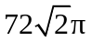 B．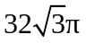 C．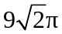 D. 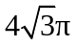
10．圆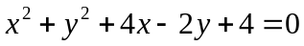上的点到直线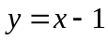的最短距离是（ ）
A．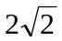 B．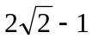 C．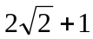 D．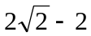
第 二 卷
二、填空题：本大题共6小题，每小题5分，共30分，请把答案填在答题卡上．
11.一个圆锥的轴截面（过圆锥的轴的平面去截圆锥所得的平面图形）是边长为2的正三角形，则该圆锥的侧面积是
12.直线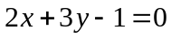关于直线对称的直线方程是
13.无论(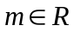)为何值，直线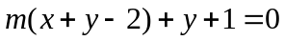恒过一个定点，
P
E
D
C
B
A
该定点坐标为

14. 正四棱锥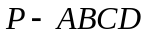的所有棱长都相等，为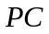中点，
则直线与截面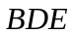所成角的大小为
A
D
C
B
15. 如图，已知内接于圆,是圆的直径，
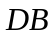平面,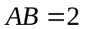，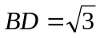．记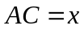，
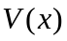表示三棱锥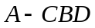的体积，则的最大值是

16．已知函数和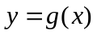在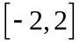的图象如下所示：

给出下列四个命题：
（1）方程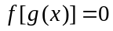有且仅有6个根 （2）方程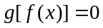有且仅有3个根
（3）方程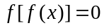有且仅有5个根 （4）方程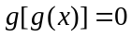有且仅有4个根
其中正确命题是
三、解答题：本大题共6小题，共70分．解答应写出文字说明，证明过程或演算步骤．
17．（本小题满分10 分）
已知直线的方程为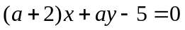，它分别与轴的负半轴交于两点，
（1）若，圆C的圆心在直线上，且经过原点和点（3，-1），求圆C的方程
（2）若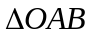的面积为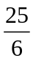（其中为坐标原点），求的值
18．（本小题满分10 分）已知四棱锥的三视图如图，是侧棱上的一点
（1）求四棱锥的体积；
（2）若是的中点，求证：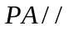平面；
（3）求证：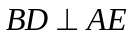。
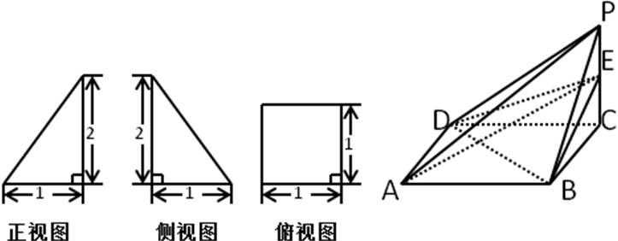
19．（本小题满分12 分）
如图，在四棱锥P-ABCD中，侧面PAD⊥底面ABCD，侧棱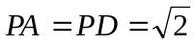，底面ABCD为直角梯形，其中BC∥AD，AB⊥AD，AD=2AB=2BC=2，O为AD中点.
（1）求证：PO⊥平面ABCD；
（2）求直线BD与平面PAB所成角的正弦值；
（3）是AD上的点，它到平面PCD的距离为，设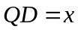，求。
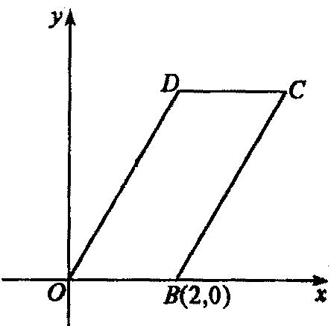
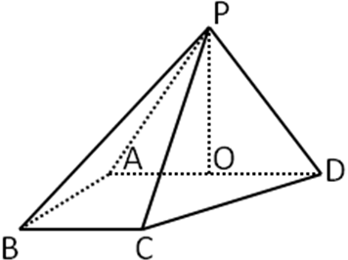
(第19题图) （第20题图）
20．（本小题满分12 分）
如图，已知四边形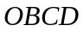是平行四边形，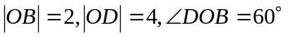 ，直线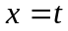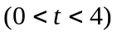分别交平行四边形两边于不同两点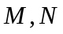
（1）求点和的坐标，分别写出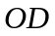、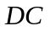和所在直线方程；
（2）写出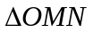的面积关于的表达式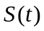，并求当为何值时，有最大值，并求出这个最大值。
21．（本小题满分12 分）已知函数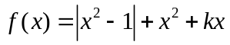
（1）若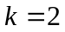,求函数的零点 ；
（2）若函数在区间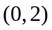上有两个不同的零点,求的取值范围。
22. （本小题满分14 分）
如图所示为正方体，、分别是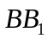、上的一个动点，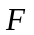是的中点，
(1)当是的中点时，求证：平面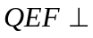平面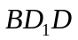；
(2)在（1）的条件下，线段上是否存在一点使得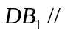平面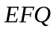？若存在，指出的位置并证明；若不存在，请说明理由；
(3) 上是否存在点，使二面角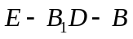为，若存在，求点的位置，若不存在，说明理由。
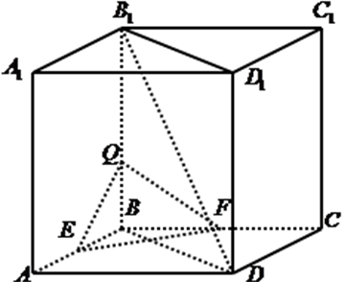

1、纸型：16开
2、页边距：可根据试题，由命题人调整
3、每大题题号及文字加粗，试题内容文字不加粗，用五号宋体。
4、页脚格式：XX试卷第X页（第一、二卷共X页）

